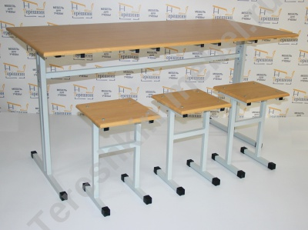 | Стол обеденный зоны под табурет со столешницей ЛДСП четырехместный/шестиместный металлокаркас труба профильная (р.гр. №5 №6)
Модель: | Высота №5 700 мм №6 760 мм
Размер столешницы | Четырехместный 1200х600 мм  Шестиместный 1500х600 мм.
Толщина столешницы | ЛДСП 16 мм / ЛДСП 22 мм
Скругление углов столещницы | Закругленными углами
Выбор кромки ПВХ | Кромка ПВХ 1 мм. Кромка ПВХ 2 мм
Выбор цвета столешницы | ЛДСП Бук, Дуб, Мрамор, Серый
Выбор цвета металлокаркаса полимерно порошковая окраска | Серый / черный / коричневый / цветной
Вес / объем | 18 кг / 0.04 м/куб

